Описание конечного результата.
Описание задачи:
Необходимо написать вк бота, работающего от лица сообщества, который будет пересылать помеченные сообщения из одной беседы(source) в ряд других бесед (targets). Бот должен время от времени отправлять свой статус в личные сообщения выбранным людям, чтобы быть уверенными, что бот работает. Управлять ботом нужно с использованием комманд.

Описание команд:
Формат команды | Где прописывать | Описание
«reg_target [число_идентификатор] [«title»]» | В target беседе | Беседа добавляется в спиок targets. Беседа ассоциируется с число_идентификатор. Число_идентификатор должно быть уникальным для каждой беседы. Если этот параметр не передан, то он генерируется программой. Title будет отображаться при пересылке сообщений из этой беседы(на будущее).
«reg_source [«title»]» | В source беседе | Беседа становится source. Title будет отображаться при пересылке сообщений из этой беседы.
«reg_checker» | В личке | Личка будет использована для отправки состояния бота.
«del_target» | В target беседе | Удаляет зарегестрированную беседу из списка targets.
«del_source» | В source беседе | Удаляет зарегестрированную беседу из списка source.
«del_checker» | В личке | Останавливает отправку статуса в этой личке.

Пометки сообщений:
- «_всем_ [«title»]» - сообщение содержащее такую строчку будет отправлено всем targets. Title будет помещен в тексте сообщения бота.
- «_всем_важно_ [«title»]» - сообщение содержащее такую строчку будет переслано всем targets с пометкой @all. Title будет помещен в тексте сообщения бота.

Детальные требования.
Описание работы программы:
При запуске бот считывает файл config.json и начинает слушание порта, указанного в файле. Если файл не удалось открыть или порт недоступен — Fatal Error. Бот находит режим работы в поле «mode». Если поля нет, или оно не содержит «work» или «config» — Fatal Error. На порт 80 от вк будут приходить json файлы с ивентами. Подробнее в разделе приложение. Дальше в зависимости от режима.
Режим «config»:
В этом режиме происходит настройка бота с помощью всех команд. Пересылка сообщений не работает.
- «reg_target [число_идентификатор] [«title»]» - надо чтобы и число_идентификатор и id беседы были свободны в таблице(см. конфиг).
Если id беседы является source, то сообщение об ошибке в данную беседу.
Если id беседы используется с другим числом идентификатом, то сообщение об ошибке в данную беседу.
Если число_идентификатор уже занято, то сообщение об ошибке в данную беседу.
- «reg_source [«title»]» - надо чтобы source был не занят и id не лежал в targets.
Если source уже существует, то сообщение об ошибке в данную беседу.
Если id находится в targets, то сообщение об ошибке в данную беседу.
- «reg_checker» - отправляется боту в личные сообщения.
Если пользователь уже имеется, то сообщение об ошибке в личку.
- «del_target» - прописывается в target беседе.
Если беседа не является target, то сообщение об ошибке.
- «del_target_by_num число_идентификатор» - эксклюзивная команда в личку бота. Доступна только Godlike пользователям(см. конфиг). Удаляет беседу связанную с число_идентификатор из targets.
Если беседа не является target, то сообщение об ошибке в личку.
Если число_идентификатор не удалось распознать в сообщении, то сообщение об ошибке в личку.
- «del_source» - прописывается в source беседе.
Если беседа не является source, то сообщение об ошибке
- «del_checker» - прописывается в личке с ботом.
Если айди не является checker, то сообщение об ошибке.
- «print_map» - эксклюзивная команда в личку бота. Доступна только Godlike пользователям(см. Конфиг). Отправляет таблицу зарегестрированных бесед в личку.
- «set_title» - на будущее.
- «del_title» - на будущее.

Режим «work»:
Обязательно наличие source беседы, а также хотя бы одной target беседы. Иначе Fatal error.
В этом режиме бот просто пересылает сообщения с тегами из source беседы в targets. Никакие команды не работают в этом режиме.

Приложение:
VK confirmation:
Для подключения Callback API сервер должен вернуть заданную строку.
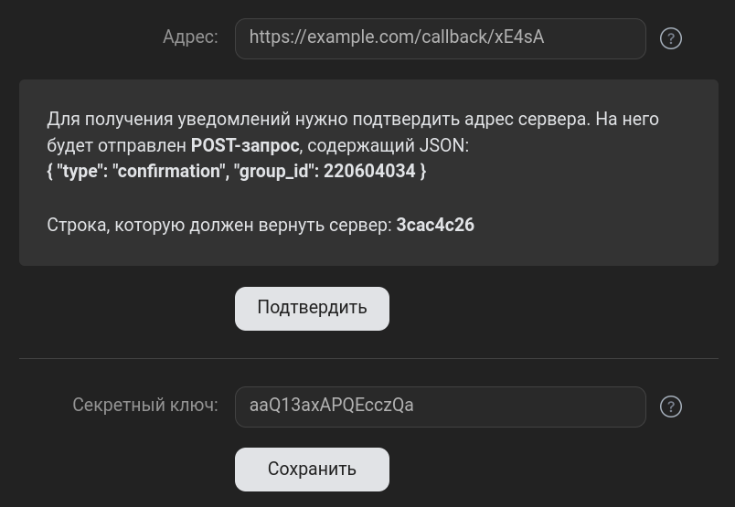

VK event json:
В таком формате vk будет присылать уведомления на сервер.
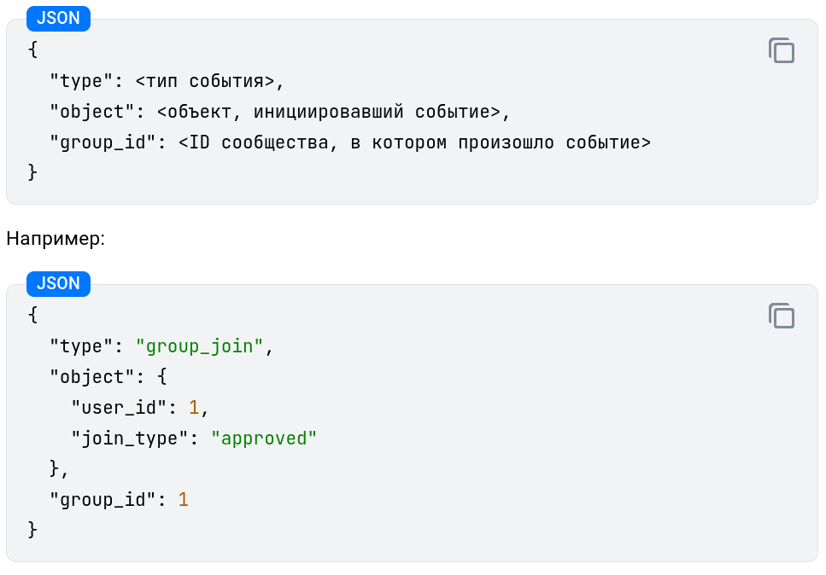
Нас интересует событие «message_new». «client_info» не содержит ничего важного для нашего бота, так что будет игнорироваться.
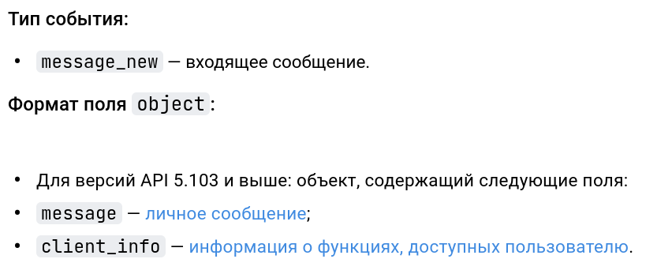
Личное сообщение содержит важные для нас поля
int id — уникальный идентификатор сообщения.
int peer_id — уникальный идентификатор назначения(кому отправили).
int from_id — уникальный идентификатор отправителя.
string text — текст сообщения.

Работа с VK API:
URL — https://api.vk.com/method/<METHOD>?<PARAMS>
METHOD может быть например status.get, message.send и прочие (см. https://dev.vk.com/api/api-requests).
PARAMS обязательно должен содержать минимум два параметра — «access_token» и «v».
«v» - указывает с какой версией API мы работаем. На данный момент актуальная «5.131».
«access_token» см далее.

Access_token:
Вот что написано на сайте вк. «Для работы с методами API вам необходимо передавать в запросах специальный ключ доступа — access_token. Он представляет собой строку из латинских букв и цифр и может соответствовать отдельному пользователю, сообществу или вашему приложению». access_token можно будет получить из настроек нашего сообщества(см. конфиг). Будет действовать до тех пор, пока не удалён вручную.

Коды ошибок VK:
При попытке выполнить запрос сайт может вернуть ошибку.
https://dev.vk.com/reference/errors — здесь можно посмотреть все коды. Рассмотрим основные из них.
- Код ошибки 5. Неверный токен. Может возникнуть при работе с API. Нужно попытаться снова через 1, 2, 5 секунд — если не получилось то прервать выполнение операции. Такое бывает, но редко, что вк не узнает токены. Как правило быстро проходит (~5 минут).
- Код ошибки 15. Доступ запрещен. Нужно попытаться снова через 1, 2, 5 секунд — если не получилось то прервать выполнение операции.
- Код ошибки 1 или 10. Неизвестная ошибка. Может возникнуть при работе с API. Нужно попытаться снова через 1, 2, 5 секунд — если не получилось то прервать выполнение операции (одноразовая ошибка).
- Код ошибки 6. Слишком много запросов в секунду. Может возникнуть при работе с API. Нужно выдержать паузу в 2 секунды и повторить снова. И вообще таких случаев лучше не допускать. Будут тормозить программу. Использовать метод messages.send peer_ids чтобы избежать проблемы.
- При остальных кодах нужно попытаться снова через 1, 2, 5 секунд — если не получилось то прервать выполнение операции.

Логирование:
Первая часть:
Бот должен складывать в лог файл информацию для дебага о каждом этапе выполнения с помощью Boost.Log. Максимальный размер лог файла берётся из конфига.
Вторая часть:
Время от времени бот должен отправлять определенным людям(status checker-ам) сообщение, позволяющее понять, что бот живой. Также бот должен отправлять им сообщение, если в source беседе появилось любое новое сообщение. Это позволит понять, не потеряна ли связь с сервером уведомлений вконтакте.

Структура config.json:
- «mode» - «work» or «config». (обязательное)
- «token» - токен сообщества бота. (обязательное)
- «secret_string» - строка для подтверждения связи с вк. (обязательное)
- «port» - порт который будет слушать сервер. (обязательное)
- «target_chats» - с парами (идентификатор : {peer_id беседы, title беседы(необязательное)}) — map. (обязательное для work)
- «source_chat» - peer_id чата. (обязательное для work)
- «status_checkers» - peer_ids кому отправлять время от времени состояние бота. (необязательное)
- «log_file_max_size» - максимальный размер log файла, в Мб. (необязательное) TODO delete field
- «godlike_ids» - id пользователей с эксклюзивными правами. (необязательное)

Используемые библиотеки:
- "jsoncpp" чтобы работать с json.
- "Boost.Log" ну тут понятно да.
- "libhttpserver" простая и вроде как приятная библиотека для поднятия сервера.
- "cpr" для легкого использования http запросов.
